Отчёт по лабораторной работе №4

Системы линейных уравнений

Виктория михайловна Шутенко, НФИбд-03-19

Содержание

# Цель работы

Приобрести практические навыки работы с системами линейных уравнений.

# Выполнение лабораторной работы

## 4.4.1 Метод Гаусса

1. После внимательного изучения методички я приступила к выполнению заданий. Сначала я делала 4.1.1

* Для заданной матрицы А надо было построить расширинную матрицу В.
$$>>B=\left[1,2,3,4;0,−2,−4,6;1,−1,0,0\right]$$

* Я просмотрела ее поэлементно и получила ответ -4. Он является скаляром, находящимся на строке 2 и столбце 3.
$$>>B\left(2,3\right)$$

* Также я извлекла целый вектор строки т.е. первую строку матрицы, используя команду:
$$>>B\left(1,:\right)$$

* Далее я начала реализовывать метод Гаусса для заданной матрицы В:
  + Сначала добавила к третьей строке первую, умноженную на минус один:
 $$>>B\left(3,:\right)=\left(−1\right)*B\left(1,:\right)+B\left(3,:\right)$$

 + В полученном ответе получилось избавиться от 1 в третьей строке.
  + Далее я избавилась от минус три в третьей строке. Для этого я добавила к третьей строке вторую, умноженную на минус полтара. (Рис. 1)
 $$>>B\left(3,:\right)=−1,5*B\left(2,:\right)+B\left(3,:\right)$$

 + Теперь матрица имеет треугольный вид. После я вырозила x1, x2, x3. (Рис. 1-2) И задал вектор полученных значений х.
* Далее через Octave выполнила поиск треугольной матрицы:
$$>>rref\left(В\right)$$

* В полученном ответе я заметила тот факт, что все числа записываются с плавающей точкой (как десятичные дроби).
* Я отобразила больше десятичных разрядов, введя:
$$>>formatlong$$

$$>>rref\left(В\right)$$

* Потом я вернусь в предыдущий формат.(Рис. 2)

$$>>formatshort$$

$$>>rref\left(В\right)$$

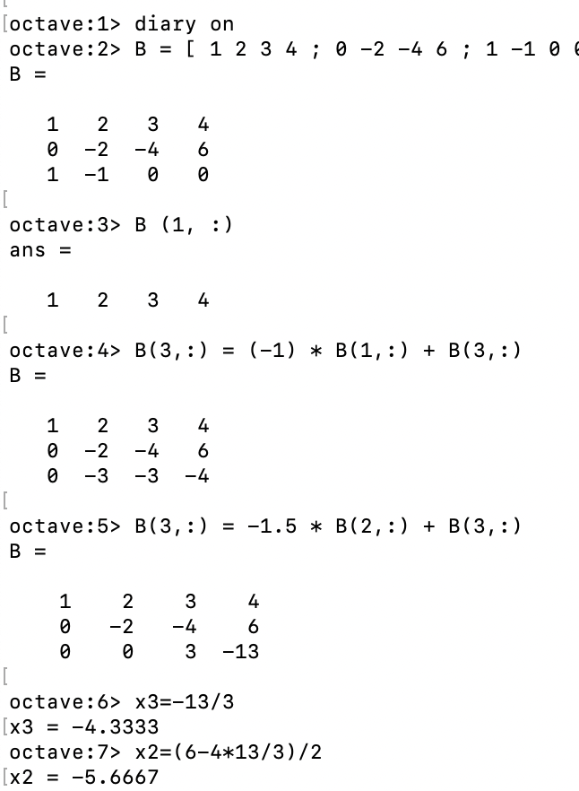

задание расширенной матрицы; просмотр ее элементов; реализация метода Гаусса для приведения матрицы к треугольному виду; поиск через выражение x2, x3.

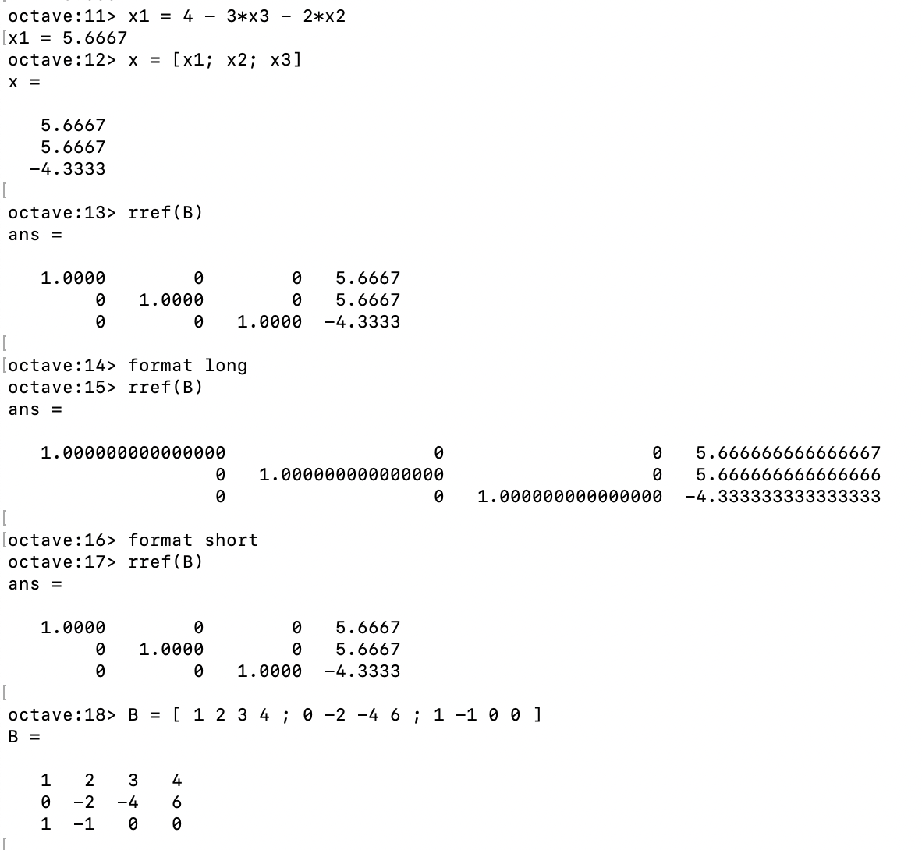

поиск через выражение x1; вывод стобца полученных значений; поиск треугольной матрицы; первод в большую точность и возвращение к исходному

## 4.4.2 Левое деление

1. Далее я работала с левым делением:

* Встроенная операция для решения линейных систем вида
$$Ax=b$$

* в Octave называется левым делением и записывается как:
$$>>Abackslashb$$

* Выделила из расширинной матрицы В матрицу А и вектор b:
$$>>A=B\left(:,1:3\right)$$

* $$>>b = B(:,4)
* После я нашла вектор x (Рис. 3):

$$>>Abackslashb$$

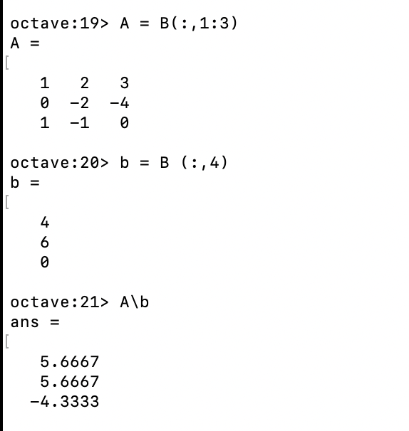

Левое деление

## 4.4.3 LU-разложение

1. С помощью надо Octave было расписать заданную матрицу и ее LU-разложение.

* LU-разложение - это вид факторизации матриц для метода Гаусса. Необходимо записать матрицу А в виде:
 $$A=LU$$

 + где L - нижняя треугольная матрица,
  + U - верхняя треугольная матрица
* LU-разложение существует, когда матрица А обратима и все главные миноры невыроженны.
* С помощью следующей команды я нашла матрицы L и U:
$$\left[L,U\right]=lu\left(A\right)$$

* Затем я нашла у, используя левое деление:
$$y=Lbackslashb$$

* Также через левое деление янашла х. (Рис. 4):

$$Ubackslashy$$

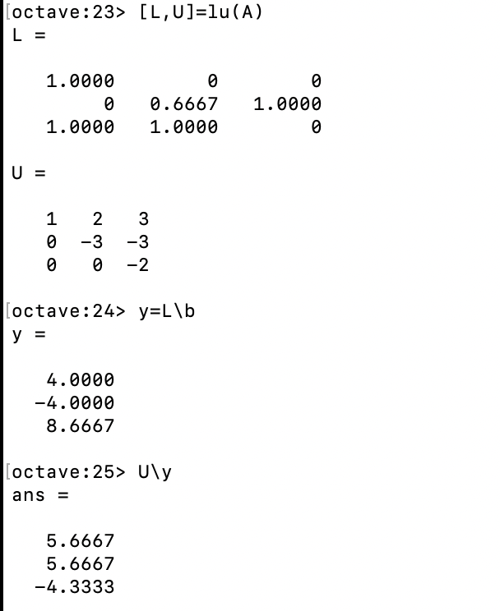

LU-разложение

## 4.4.4 LUP-разложение

1. Я задала LUP-разложение с помощью команды(Рис. 5): $\left[LUP\right]=lu\left(A\right)$ $

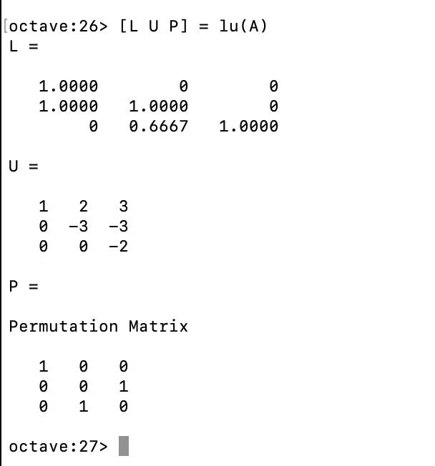

LU-разложение

# Выводы

В ходе выполнения лабораторной работы я приобрела практическик навыки работы с системами линейных уравнений в Octave.